计算题预测：
第一章
单纯形表（必必必必会 可能不考一个题让你做 但是很有可能在其他计算题的步骤里！！！！）
对偶问题 要知道怎么写对偶问题
运输问题的表上作业法
第二章
隐枚举法
匈牙利法
第三章
0.618法（黄金分割法那一节 但0.618和黄金分割不是同一个概念 一个是近似一个是准确）和牛顿法（个人认为牛顿法更有可能考）和加步探索（简单 也大概率不考）这三个考一个
第四章
最速下降法和牛顿法（只考一个 我估计大概率是最速下降法）
第五章
5.4的外点法（M）和内点法（r）（-ln或1/g(x)） 必考一个方法
第六章420页 有个过程 题在前面几页 找一下 只需要会这个题 因为只讲了这个
简答题预估（能出的太多了 只挑重点了）
以下是以简答题形式对黄金分割法、加步探索法、牛顿法在求解非线性规划问题时的原理、步骤、适用条件及优缺点的分析：
一、黄金分割法（0.618 法）
1. 原理
- 基于区间消去法，通过在搜索区间内按黄金比例（0.618）选取试探点，比较函数值后不断缩小区间，逼近最优解。
2. 步骤
1. 确定初始搜索区间 ，确保函数单峰
2. 计算试探点：
3. 比较函数值 和 ：
- 若 ，则新区间为
- 否则，新区间为
4. 重复步骤2-3，直至区间长度满足精度要求：
3. 适用条件
- 目标函数在搜索区间内单峰（ unimodal ），即存在唯一极值点。
4. 优缺点
- 优点：计算简单，无需求导，对函数连续性要求低，收敛性稳定。
- 缺点：收敛速度较慢，依赖初始区间选取，不适用于多峰函数或高维问题。
二、加步探索法（试探法）
1. 原理
- 从初始点出发，按固定步长在搜索方向上试探，通过 “前进 - 后退” 策略确定函数值下降的方向和步长，逐步逼近最优解。
2. 步骤
选定初始点 和初始步长 ，确定搜索方向（如坐标轴方向）
2. 计算试探点 ，比较函数值：
- 若 ，沿该方向步长加倍继续探索（）
- 若 ，反向探索：
3. 当找到函数值下降方向后，通过“进退法”确定包含极小点的单峰区间：
若则继续前进；否则停止并确定区间
3. 适用条件
- 目标函数在局部区域内可探索，对连续性和可导性要求低。
4. 优缺点
- 优点：实现简单，无需导数信息，适合初步探索或低维问题。
- 缺点：步长选择影响效率，收敛速度慢，可能陷入局部最优，不适用于复杂高维问题。
三、牛顿法（Newton-Raphson 法）
1. 原理
- 利用目标函数的二阶导数信息，在当前点处构造二次泰勒展开近似，通过求解导数为零的方程确定搜索方向，迭代逼近极值点。
2. 步骤
选定初始点 ，设定收敛精度
2. 对迭代点 ，计算梯度 和海森矩阵
3. 求解牛顿方程确定搜索方向：
4. 迭代更新点：
5. 当梯度范数满足条件时终止：
3. 适用条件
- 目标函数二阶可导，海森矩阵正定（保证局部收敛），初始点需靠近最优解。
4. 优缺点
- 优点：收敛速度快（二阶收敛），理论上对二次函数一步到位。
- 缺点：需计算二阶导数，海森矩阵求逆计算量大，可能非正定导致发散，对初始点敏感，不适用于非凸或高维问题。
方法 | 核心依赖 | 收敛速度 |  | 适用场景 | 关键限制
黄金分割法 | 函数值比较 | 线性收敛 |  | 单峰函数、一维搜索 | 多峰无效，收敛慢
加步探索法 | 试探步长 | 缓慢 |  | 低维、初步探索、无导数信息 | 效率低，易陷局部最优
牛顿法 | 二阶导数（海森矩阵） | 二阶收敛 |  | 光滑函数、初始点靠近最优解 | 计算复杂，可能发散，依赖正定

对最速下降法、牛顿法、共轭梯度法在求解无约束问题时的原理、步骤、适用条件及优缺点的分析：
一、最速下降法（梯度下降法）
1. 原理
- 利用目标函数的一阶导数信息，沿当前点梯度的负方向（函数值下降最快方向）搜索，通过迭代更新逼近极小点。
2. 步骤
1. 选定初始点 ，设定收敛精度 ；
2. 计算梯度 ，若 ，终止；
3. 确定搜索方向 ；
4. 通过线搜索（如精确搜索或Armijo准则）确定步长 ，更新点：
5. 重复步骤2-4直至收敛。
3. 适用条件
- 目标函数可导，对初始点要求低，适用于各类无约束问题。
4. 优缺点
- 优点：实现简单，无需二阶导数，对初始点不敏感，稳定性高；
- 缺点：收敛速度慢（线性收敛），靠近最优解时易出现“锯齿现象”，高维问题效率低。
二、牛顿法（Newton-Raphson法）
1. 原理
- 利用目标函数的二阶导数信息，在当前点处构造二次泰勒展开近似，通过求解导数为零的方程确定搜索方向，迭代逼近极值点。
2. 步骤
1. 选定初始点 ，设定收敛精度 ；
2. 计算梯度 和海森矩阵 ，若 ，终止；
3. 求解牛顿方程确定搜索方向：
4. 迭代更新点（通常取步长 ）：
5. 重复步骤2-4直至收敛。
3. 适用条件
- 目标函数二阶可导，海森矩阵正定，初始点需靠近最优解。
4. 优缺点
- 优点：收敛速度快（二阶收敛），理论上对二次函数一步到位；
- 缺点：需计算海森矩阵及其逆矩阵，计算量大，可能非正定导致发散，对初始点敏感。
三、共轭梯度法
1. 原理
- 结合最速下降法与牛顿法的优点，通过构造共轭方向（关于海森矩阵共轭），使搜索方向逐步逼近牛顿方向，避免直接计算海森矩阵。
2. 步骤
1. 选定初始点 ，计算初始梯度 ，取初始方向 ；
2. 对第 次迭代：
- 线搜索确定步长 ，更新点：
- 计算新梯度 ；
- 计算共轭系数 （如Fletcher-Reeves公式）：
- 构造新搜索方向：
3. 当 时终止。
3. 适用条件
- 目标函数二次可微，适用于中高维无约束问题，对初始点要求适中。
方法 | 核心依赖 | 收敛速度 | 适用场景 | 关键限制
最速下降法 | 一阶导数（梯度） | 线性收敛 | 低维、初始点未知、简单问题 | 收敛慢，锯齿现象
牛顿法 | 二阶导数（海森矩阵） | 二阶收敛 | 光滑函数、初始点靠近最优解 | 计算复杂，可能发散
共轭梯度法 | 梯度 + 共轭方向构造 | 超线性收敛 | 中高维、大规模无约束问题 | 依赖线搜索，非二次函数效率下降
4. 优缺点
- 优点：无需存储海森矩阵，计算量小，收敛速度快于最速下降法，对大规模问题友好；
- 缺点：依赖线搜索精度，非二次函数时共轭性易破坏，收敛速度可能退化。
内外点法在求解约束优化问题中的分析
内外点法在求解约束优化问题中的分析
一、内点法（Interior Point Method）
1. 原理
- 通过构造障碍函数（如对数障碍函数）将不等式约束融入目标函数，使迭代点始终保持在可行域内部，随着障碍参数趋近于0，解逼近原问题的最优解。
2. 步骤（以不等式约束为例）
问题形式：，s.t.
1. 选取初始可行点 和障碍参数 ，设定收敛精度 ；
2. 构造障碍函数：
3. 对 求解无约束极小化，得到 （通常用牛顿法解梯度方程）；
4. 更新障碍参数 （，如 ）；
5. 当 或约束违反足够小时终止。
3. 适用条件
- 可行域内部非空，目标函数与约束函数光滑，适用于大规模凸优化问题（如线性规划、二次规划）。
4. 优缺点
- 优点：
- 收敛速度快（多项式时间复杂度，对凸问题高效）；
- 可处理大规模问题，数值稳定性优于单纯形法；
- 迭代点始终可行，便于处理实际约束。
- 缺点：
- 初始可行点难以构造；
- 非凸问题可能收敛到局部最优；
- 障碍函数导数在边界处趋于无穷，数值计算需谨慎。
二、外点法（Exterior Point Method）
1. 原理
- 通过构造惩罚函数将约束问题转化为无约束问题，对违反约束的点施加惩罚，随着惩罚参数增大，无约束解逼近原问题的可行最优解。
2. 步骤（以等式和不等式约束为例）
问题形式：，s.t. ，
1. 选取初始点 和惩罚参数 ，设定收敛精度 ；
2. 构造惩罚函数：
3. 对 求解无约束极小化，得到 ；
4. 更新惩罚参数 （，如 ）；
5. 当 足够大且约束满足时终止（如 ，）。
3. 适用条件
- 目标函数与约束函数光滑，对可行域无严格要求（可处理非凸问题），但需惩罚参数足够大。
4. 优缺点
- 优点：
- 无需初始可行点，适用范围广；
- 理论上可收敛到可行解（惩罚参数趋于无穷时）；
- 实现简单，可结合无约束优化算法。
- 缺点：
- 迭代点可能在可行域外部，实际应用中约束违反难以完全消除；
- 惩罚参数过大时函数性态恶化（病态），数值求解困难；
- 收敛速度慢，且可能陷入局部最优。
方法 | 核心思想 | 约束处理方式 | 适用场景 | 关键限制
内点法 | 障碍函数 + 可行域内部迭代 | 对数障碍函数排斥边界 | 大规模凸优化、需严格可行解 | 初始可行点难构造，非凸易局部最优
外点法 | 惩罚函数 + 可行域外部逼近 | 平方惩罚项强制约束 | 简单问题、无初始可行点需求 | 惩罚参数过大导致数值不稳定
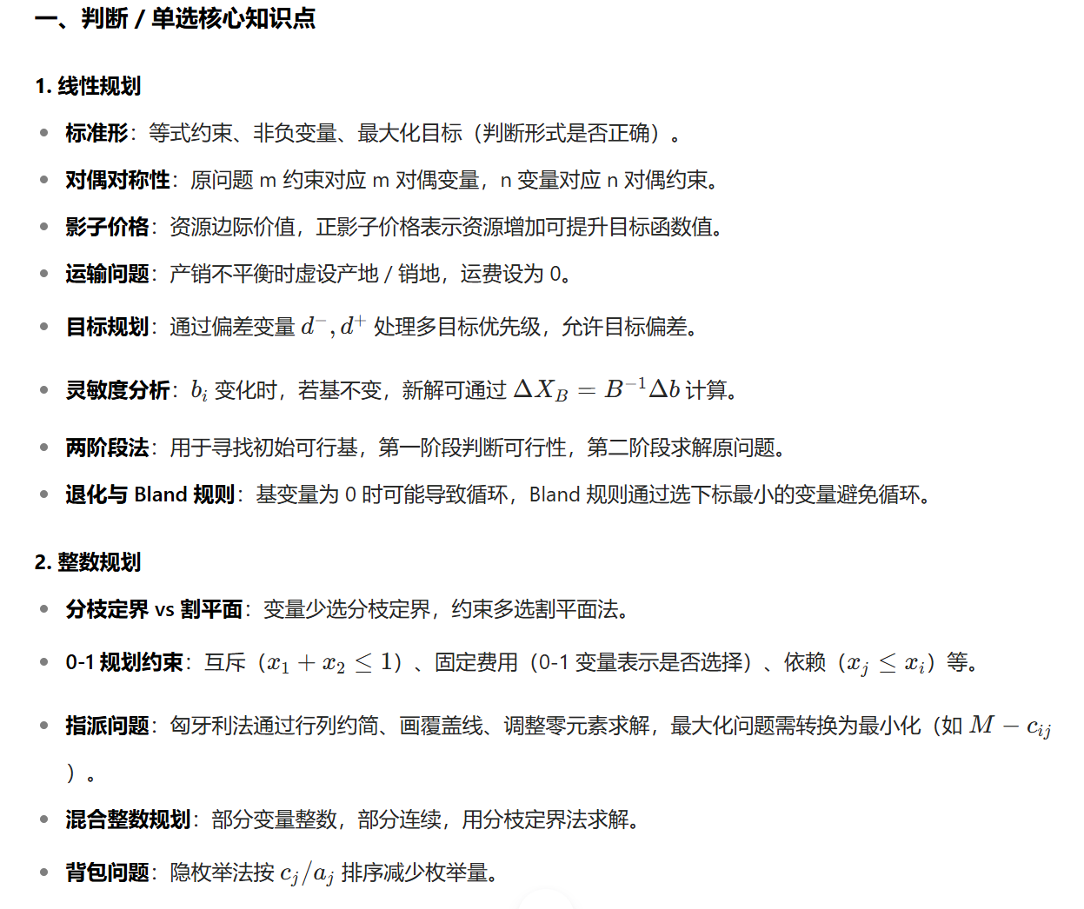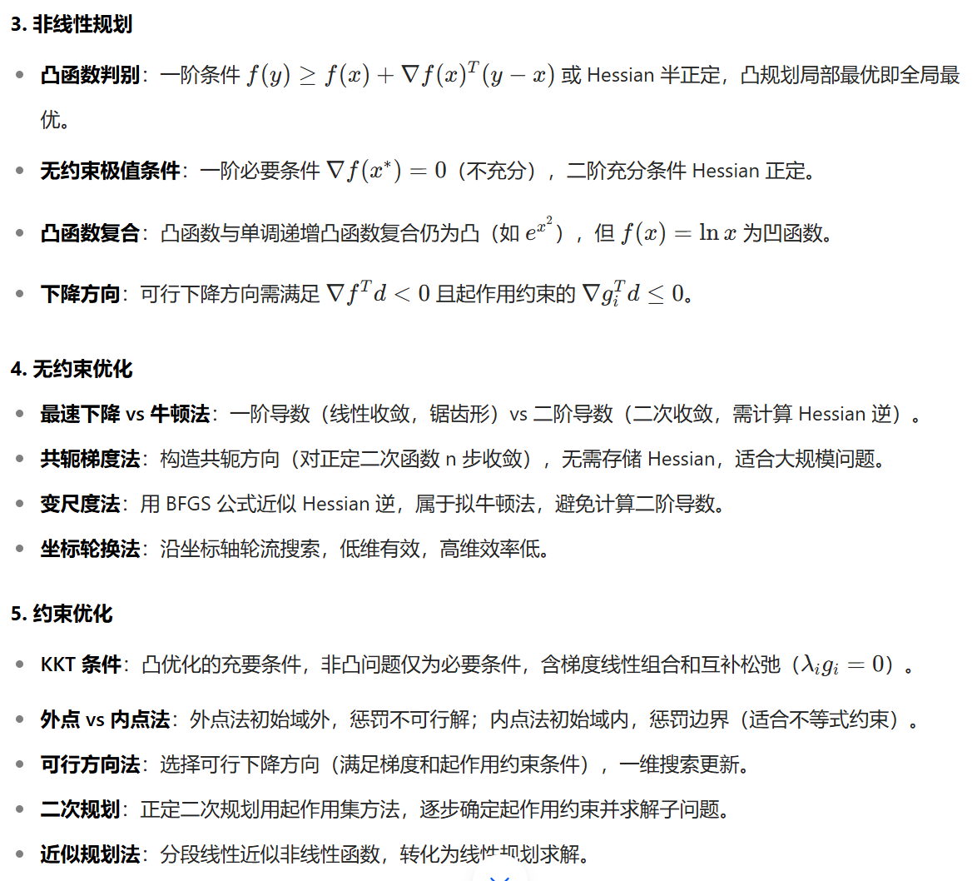
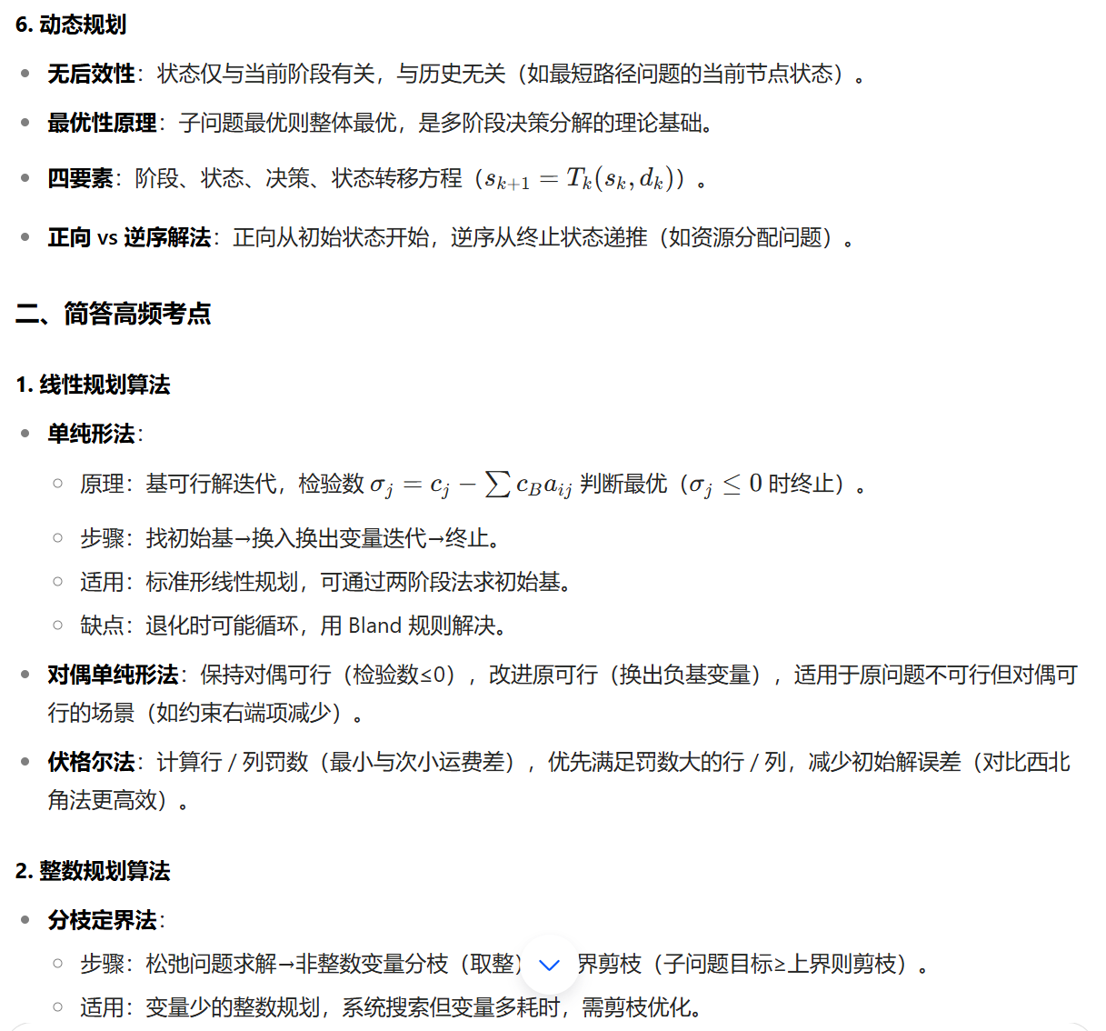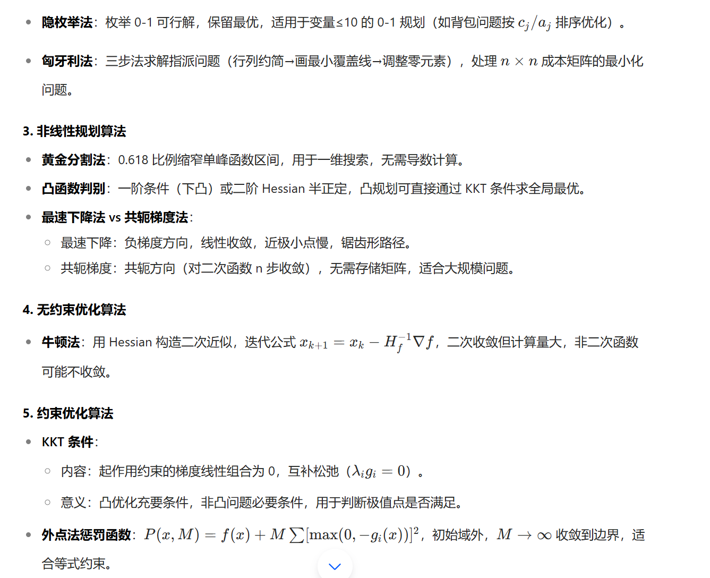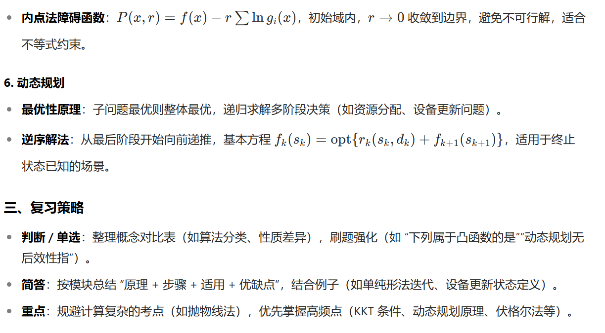

以下是根据文档中判断、选择、简答知识点设计的题目，覆盖线性规划、整数规划、非线性规划等核心内容，附答案及解析：
一、判断题（每题2分）
1.线性规划标准形要求目标函数为最大化，约束为等式，变量非负。（ ）
答案：√
解析：文档明确指出线性规划标准形需满足等式约束、非负变量及最大化目标。
2.运输问题产销不平衡时，虚设产地/销地的运费应设为1。（ ）
答案：×
解析：运输问题中虚设节点的运费应为0，以避免对目标函数产生额外影响。

3.凸规划的局部最优解一定是全局最优解。（ ）
答案：√
解析：凸函数满足局部最优即全局最优，这是凸规划的重要性质。

4.牛顿法求解无约束优化时，需计算海森矩阵的逆矩阵，计算量较大。（ ）
答案：√
解析：牛顿法的迭代方向依赖于海森矩阵的逆，因此对高维问题计算复杂。

5.内点法的迭代点始终在可行域内部，适用于不等式约束问题。（ ）
答案：√
解析：内点法通过障碍函数保证迭代点不越界，适合处理不等式约束。

二、单选题（每题3分）
1.下列属于线性规划对偶问题性质的是（ ）
A. 原问题m个约束对应n个对偶变量
B. 影子价格表示资源的边际价值
C. 对偶问题的变量数与原问题约束数无关
D. 两阶段法用于求解对偶问题
答案：B
解析：影子价格是资源增加1单位对目标函数的影响，A错误（m约束对应m对偶变量），C、D与对偶性质无关。

2.0-1规划中，若变量x1和x2不能同时选，应添加约束（ ）
A. x1 + x2 = 1
B. x1 + x2 ≥ 1
C. x1 + x2 ≤ 1
D. x1 ≤ x2
答案：C
解析：互斥约束需保证x1和x2至多选一个，即和≤1。

3.下列算法中，收敛速度最快的是（ ）
A. 最速下降法（线性收敛）
B. 黄金分割法（线性收敛）
C. 牛顿法（二阶收敛）
D. 加步探索法（缓慢收敛）
答案：C
解析：牛顿法理论上对二次函数一步收敛，收敛阶高于线性收敛的算法。

4.外点法构造惩罚函数时，对违反约束的点施加（ ）
A. 对数障碍项
B. 平方惩罚项
C. 线性惩罚项
D. 倒数障碍项
答案：B
解析：外点法常用平方项（如max(0, -g_i(x))²）惩罚不可行解，内点法用对数障碍项。

5.动态规划的最优性原理指（ ）
A. 子问题最优则整体最优
B. 阶段决策独立于历史状态
C. 逆序解法从初始阶段开始
D. 状态转移方程需线性化
答案：A
解析：最优性原理强调子问题的最优解构成整体最优解，是动态规划的核心思想。

三、简答题（每题8分）
1.简述黄金分割法的原理、步骤及适用条件。
答案：
-原理：基于区间消去法，按黄金比例0.618选取试探点，通过比较函数值缩小区间，逼近单峰函数的极值点。
-步骤：
① 确定初始单峰区间[a,b]；
② 计算试探点x1=a+0.382(b-a)，x2=a+0.618(b-a)；
③ 比较f(x1)和f(x2)，缩小区间（如f(x1)<f(x2)则新区间为[a,x2]）；
④ 重复直至区间长度满足精度。
-适用条件：目标函数在搜索区间内单峰，无需导数计算。

2.对比最速下降法与牛顿法的优缺点。
答案：
-最速下降法：
- 优点：实现简单，无需二阶导数，对初始点不敏感，稳定性高；
- 缺点：线性收敛，靠近最优解时出现“锯齿现象”，高维问题效率低。
-牛顿法：
- 优点：二阶收敛，对二次函数一步到位，收敛速度快；
- 缺点：需计算海森矩阵及其逆，计算量大，初始点需靠近最优解，可能因海森矩阵非正定发散。

3.简述内点法与外点法在约束优化中的核心区别。
答案：
-内点法：
- 核心思想：构造对数障碍函数（如-rΣln g_i(x)），强制迭代点在可行域内部，随障碍参数r→0逼近最优解；
- 适用：大规模凸优化，不等式约束，需初始可行点；
- 优点：迭代点始终可行，收敛速度快（多项式时间）；
- 缺点：初始可行点难构造，非凸问题易陷局部最优。
-外点法：
- 核心思想：构造平方惩罚函数（如f(x)+MΣ(max(0,-g_i(x))²），对不可行点施加重罚，随M→∞逼近可行解；
- 适用：无初始可行点需求，可处理等式/不等式约束；
- 优点：无需初始可行点，实现简单；
- 缺点：迭代点可能在域外，惩罚参数过大导致数值不稳定，收敛慢。

